**影像處理 期末專題**

**學生:**

A1095543 張保安

A1095545 吳家豪

**指導教授:**

殷堂凱 教授

1. **設計概念**

在拍攝影片時，我們經常會遇到影片因霧氣、煙霧等原因而變得模糊不清，這不僅影響了觀看體驗，也可能導致重要細節的遺漏。為了確保大家在拍攝和觀看影片時能夠得到清晰、明確的影像，我們決定開發一個去霧處理系統。這個系統的目的是去除影片中的霧氣，使畫面更加清晰，讓觀眾能夠無障礙地欣賞和分析影片內容。

1. **程式流程**
   1. 初始化 (Initialization)

導入必要的庫：引入OpenCV和NumPy庫來處理視頻和數學運算。

設置視頻參數：讀取要處理的視頻文件，檢查是否成功打開視頻，並獲取視頻的幀率、寬度和高度。

初始化輸出視頻：定義編碼格式並創建VideoWriter對象，用於保存去霧處理後的視頻。

* 1. 定義去霧算法函數 (Define Dehazing Algorithm Functions)

指導濾波函數：定義一個用於去除雜訊並平滑圖像的指導濾波函數。

去霧處理函數：定義去霧處理的核心算法，包括計算暗通道圖像、估計大氣光、計算傳輸圖並使用指導濾波進行優化，最後恢復場景輻照度。

* 1. 逐幀處理視頻 (Process Video Frame by Frame)

讀取視頻幀：逐幀讀取視頻，檢查是否成功讀取每一幀。

去霧處理：對每一幀進行去霧處理，得到處理後的圖像。

保存和顯示：將處理後的幀寫入輸出視頻文件，並在窗口中顯示去霧後的幀圖像。

1. **程式原理**

* 引導濾波函數

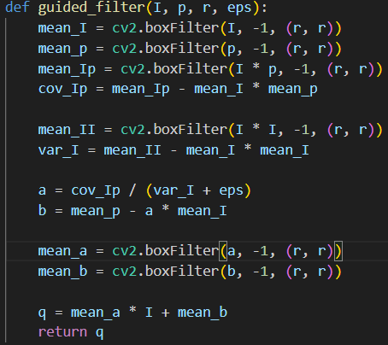

這個函數執行引導濾波過程，用於精煉去霧過程中的透射圖。

* 去霧幀函數

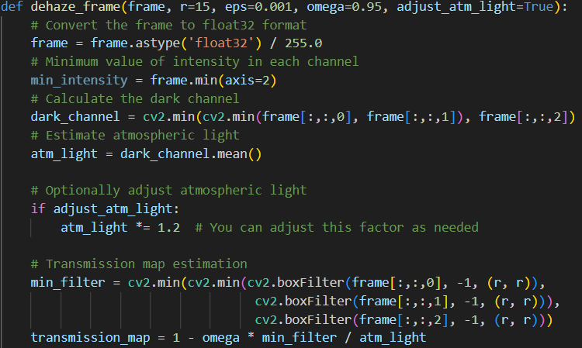

這個函數對影片的一個幀進行去霧處理，將幀正規化到 [0, 1] 範圍,計算暗通道並估計大氣光，可選地調整大氣光, 估計透射圖。

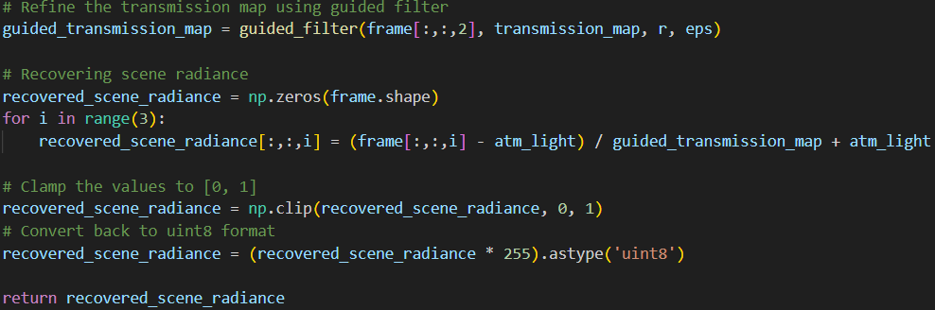

使用引導濾波器精煉透射圖，恢復場景輻射（去霧影像），將結果正規化並轉換回 [0, 255] 範圍。

* 影片處理



打開輸入影片。

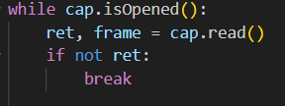

處理影片的每一幀。

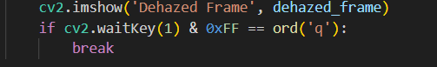

顯示去霧後的幀。

1. **執行結果**

原圖1：

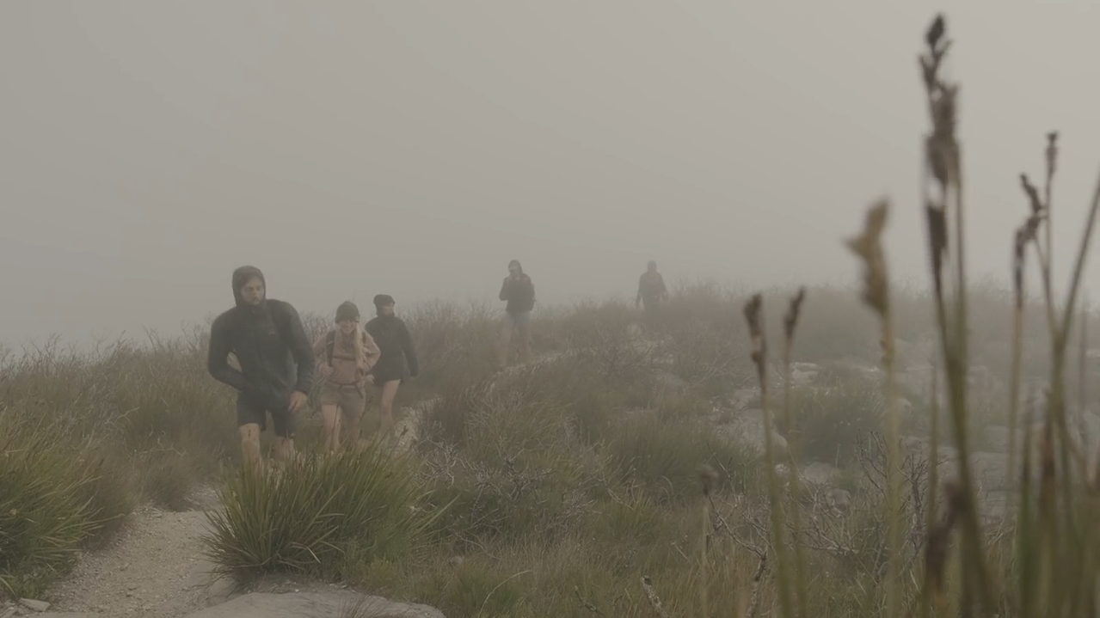

結果1：

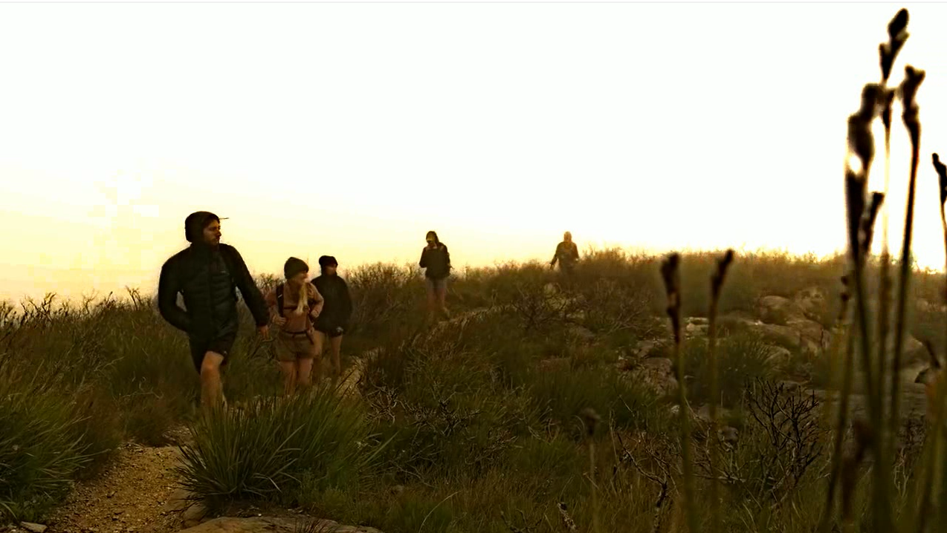

原圖2：

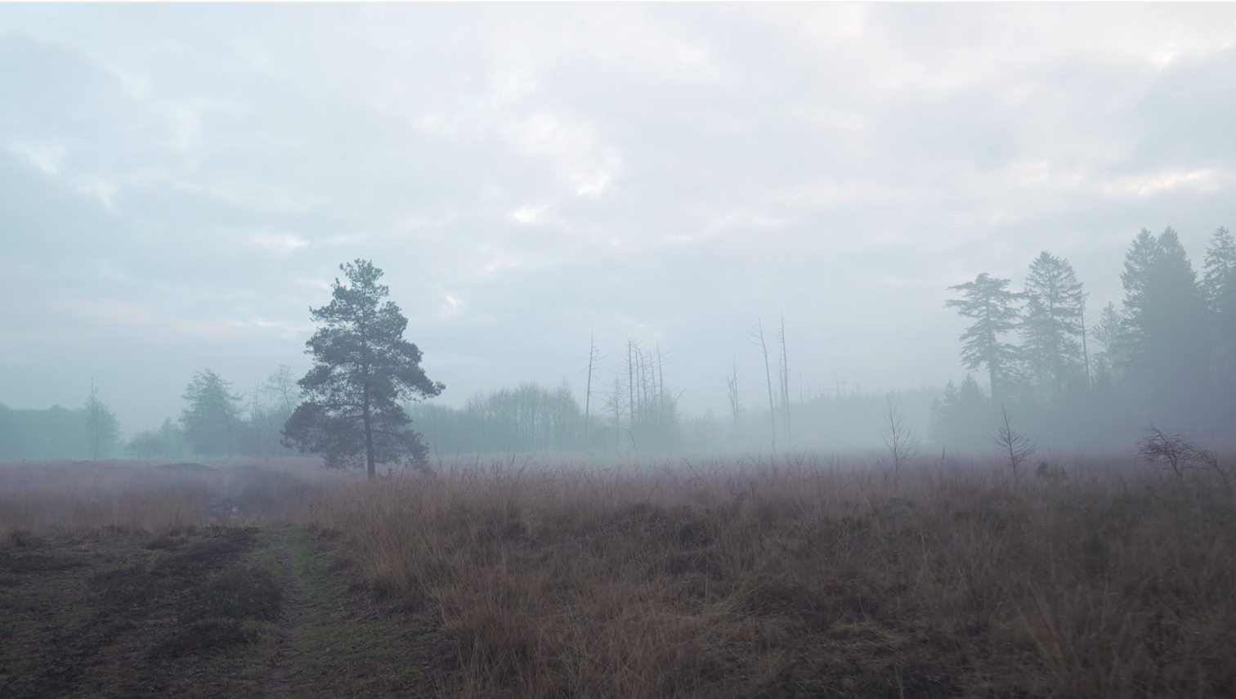

結果2：

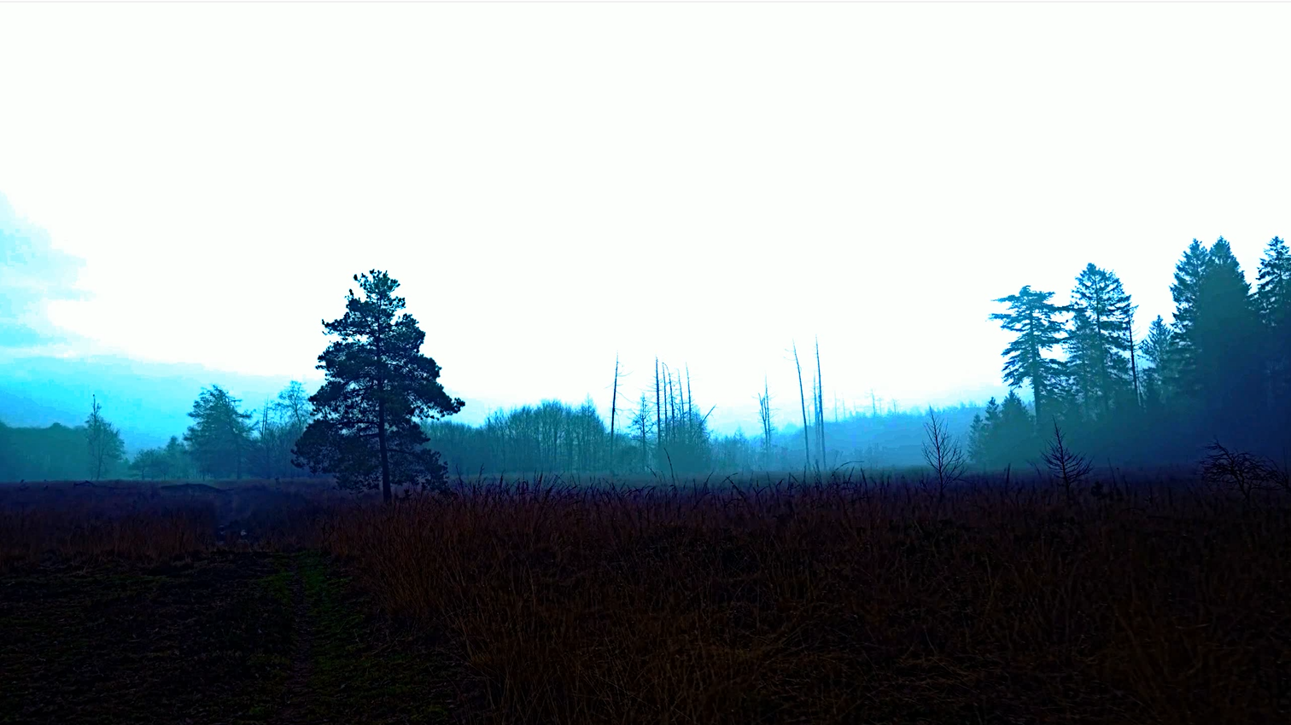

1. **未來展望**
   1. 提升算法性能

隨著技術的進步，我們將不斷改進和優化去霧算法，以提高處理速度和效果。未來，我們計劃引入人工智慧和機器學習技術，使去霧過程更加智能化、自動化，並能夠適應不同的環境和條件。

* 1. 支援多種影像格式

目前的系統主要支援常見的影像格式，但未來我們將擴展支援範圍，包括高解析度影像和特殊格式（如紅外線影像），以滿足不同用戶的需求。

* 1. 移動裝置應用

隨著手機和其他移動裝置的攝影功能越來越強大，我們計劃開發對應的移動應用程式，使用戶能夠在拍攝影片的同時進行實時去霧處理，提升拍攝效果和便利性。

1. **心得**

在拍攝影片時，經常會遇到因為霧氣、煙霧等原因導致畫面模糊不清的情況，這真是讓人頭痛。為了讓大家能夠拍出更清晰的影片，我們決定開發一個去霧處理系統，這段旅程真的讓我學到了很多。

這個過程中，我們也有很多想法和展望。隨著技術的進步，我們肯定會不斷改進和優化去霧算法，以提高處理速度和效果。未來，我們可能會引入人工智慧和機器學習技術，使去霧過程更加智能化、自動化。

另外，支援多種影像格式也是我們的目標之一。不僅僅是常見的影像格式，我們希望能夠處理高解析度影像和特殊格式，滿足不同用戶的需求。

還有一個很酷的想法是開發對應的移動應用程式。想像一下，未來我們可以在拍攝影片的同時進行實時去霧處理，這會讓拍攝效果和便利性大大提升。

總的來說，這個去霧處理系統的開發過程讓我學到了很多，也讓我們對未來充滿了期待。希望我們的努力能夠讓大家拍出更清晰、更美好的影片。